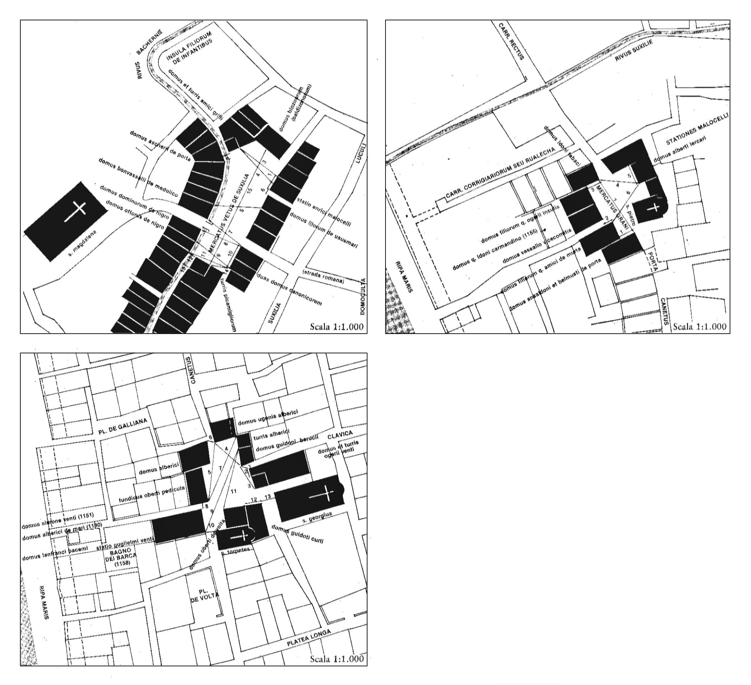
Figura 1. Genova. Ricostruzione grafica delle misure rilevate nel 1186 nel «mercatus vetus de Suxilia» (in alto a sinistra), nel «mercatus grani» (in alto a destra) e nella piazza del mercato di San Giorgio.
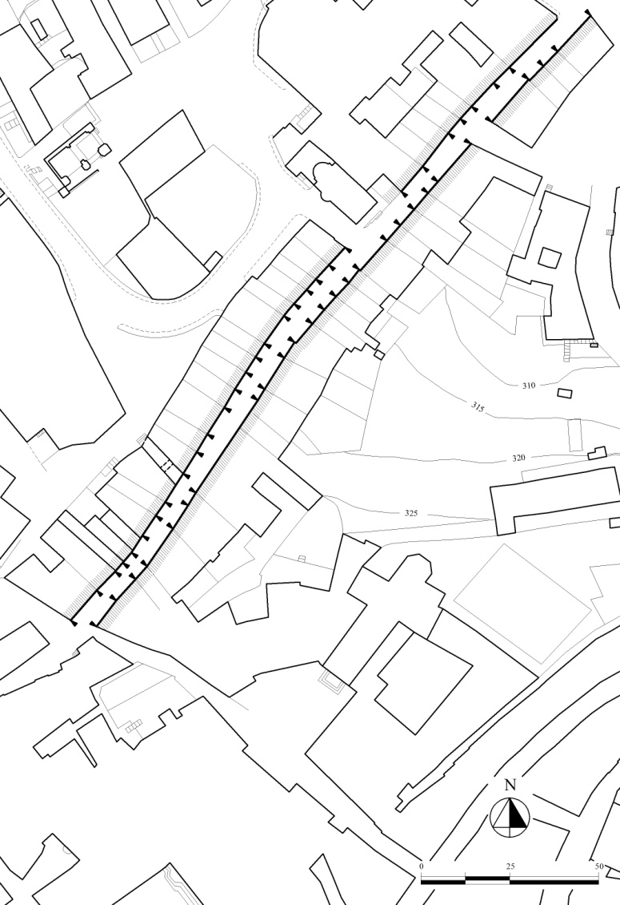

Figura 2. Siena. Ipotesi grafica restitutiva della terminazione della via di Vallerozzi (1223).
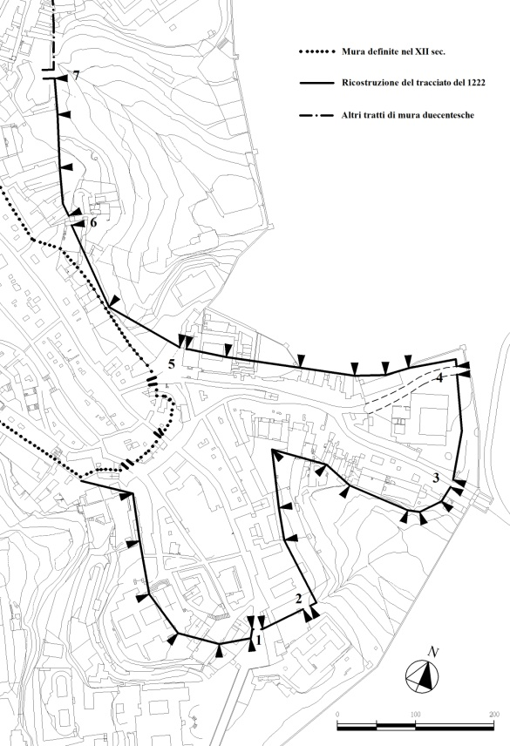
Figura 3. Siena. Siena. Ipotesi grafica restitutiva della terminazione eseguita nel 1222 per il tracciamento delle nuove mura del terzo di san Martino, con la localizzazione delle relative porte: 1. «porta iusta stratam»; 2. «porta in via qua hitur ad Magianum»; 3. «porta in qua hitur ad Sancti Vienem»; 4. «porta in qua hitur ad Vignanum»; 5. «porta in via qua itur [sic] ad Follonicam»; 6. «porta qua hitur ad Follonicam»; 7. «Porta in via qua hitur per cultum filiorum Provençani».
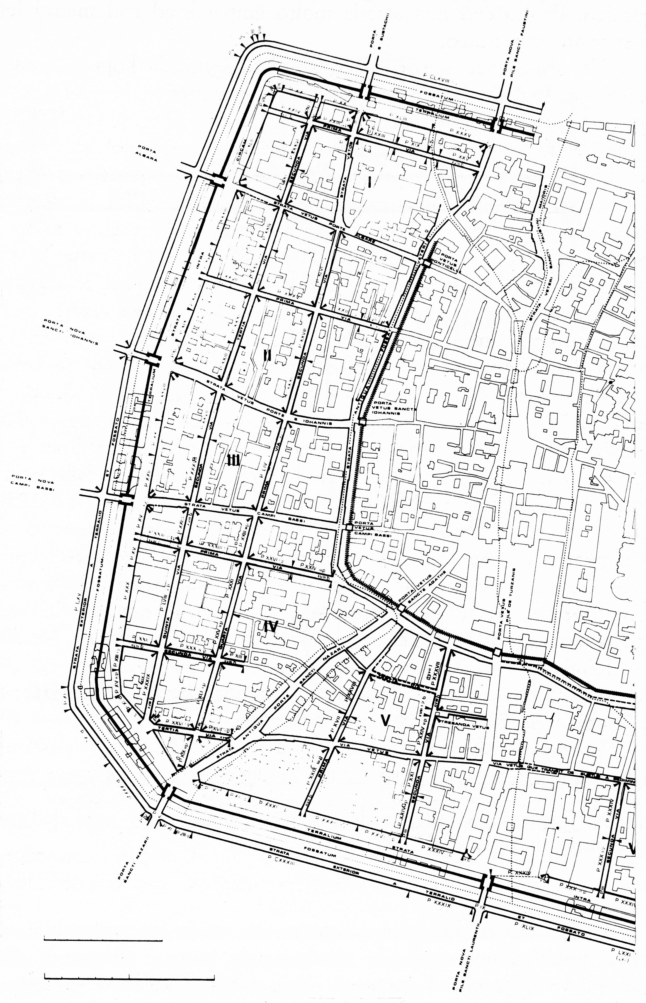

Figura 4. Brescia. Planimetria ricostruttiva della terminazione eseguita nel 1249, in attuazione del piano di ampliamento della città messo a punto nel 1237.
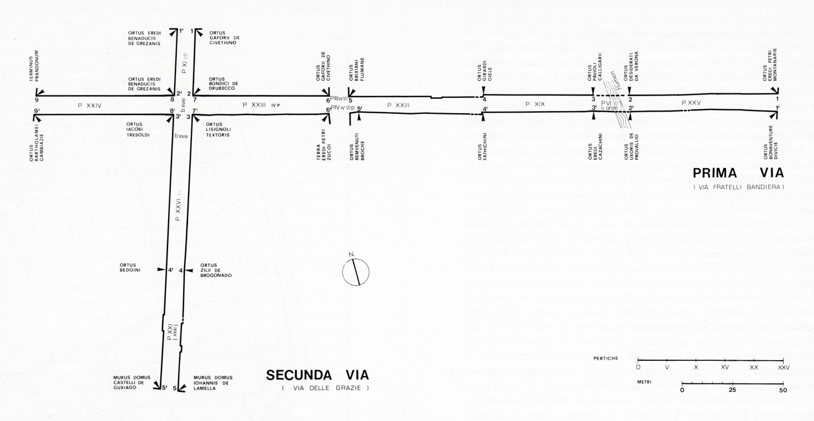
Figura 5. Brescia. Restituzione grafica della terminazione eseguita nel 1249 per il tracciamento di due delle strade comprese nella prima zona di ampliamento della città.

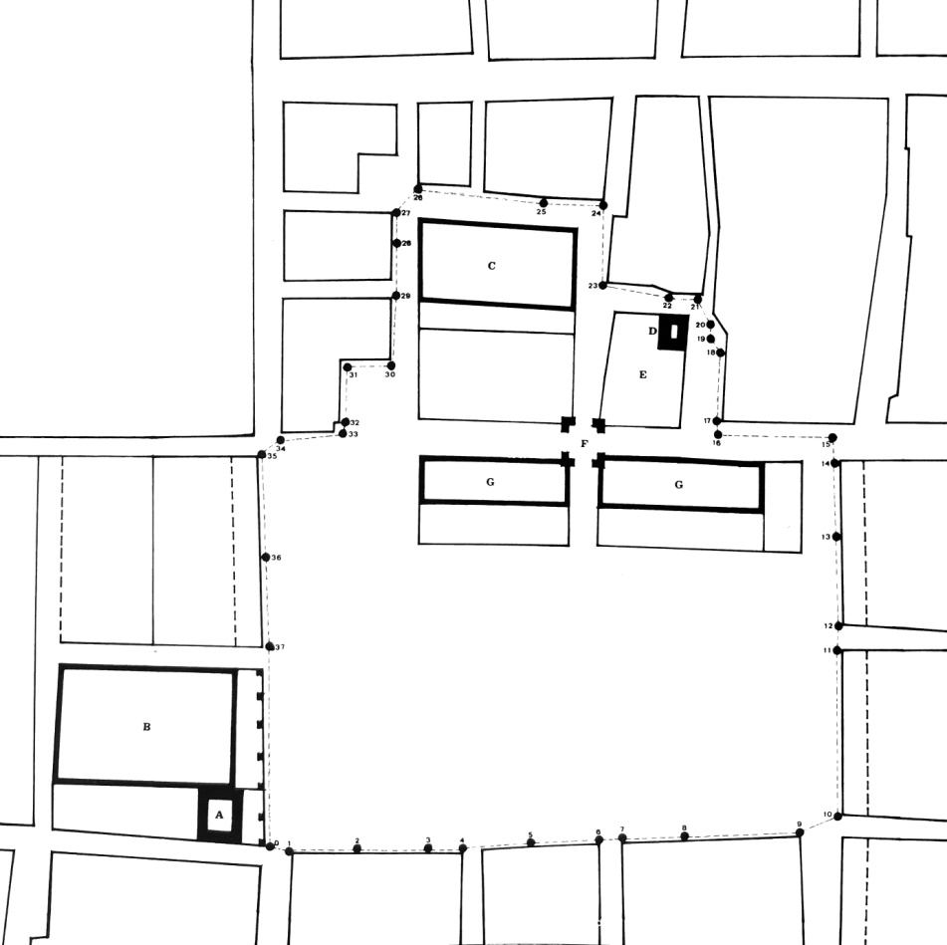
Figura 6. Bologna. Restituzione grafica della terminazione eseguita nel 1294 sulla piazza Maggiore (elaborazione di C. De Angelis, da Foschi 1990). I capisaldi della terminazione sono ordinati a partire dall’anglo sudoccidentale della piazza secondo un percorso che ne segue il perimetro in senso antiorario. Nella planimetria sono riportati i riferimenti ai principali edifici insistenti sullo spazio pubblico: A. Torre degli Accursi; B. Palazzo della Biada; C. Palazzo Nuovo o di Re Enzo; D. Torre del Capitano del Popolo; E. Palazzo del Capitano del Popolo; F. Torre dell’Arengo; G. Palazzo Vecchio.

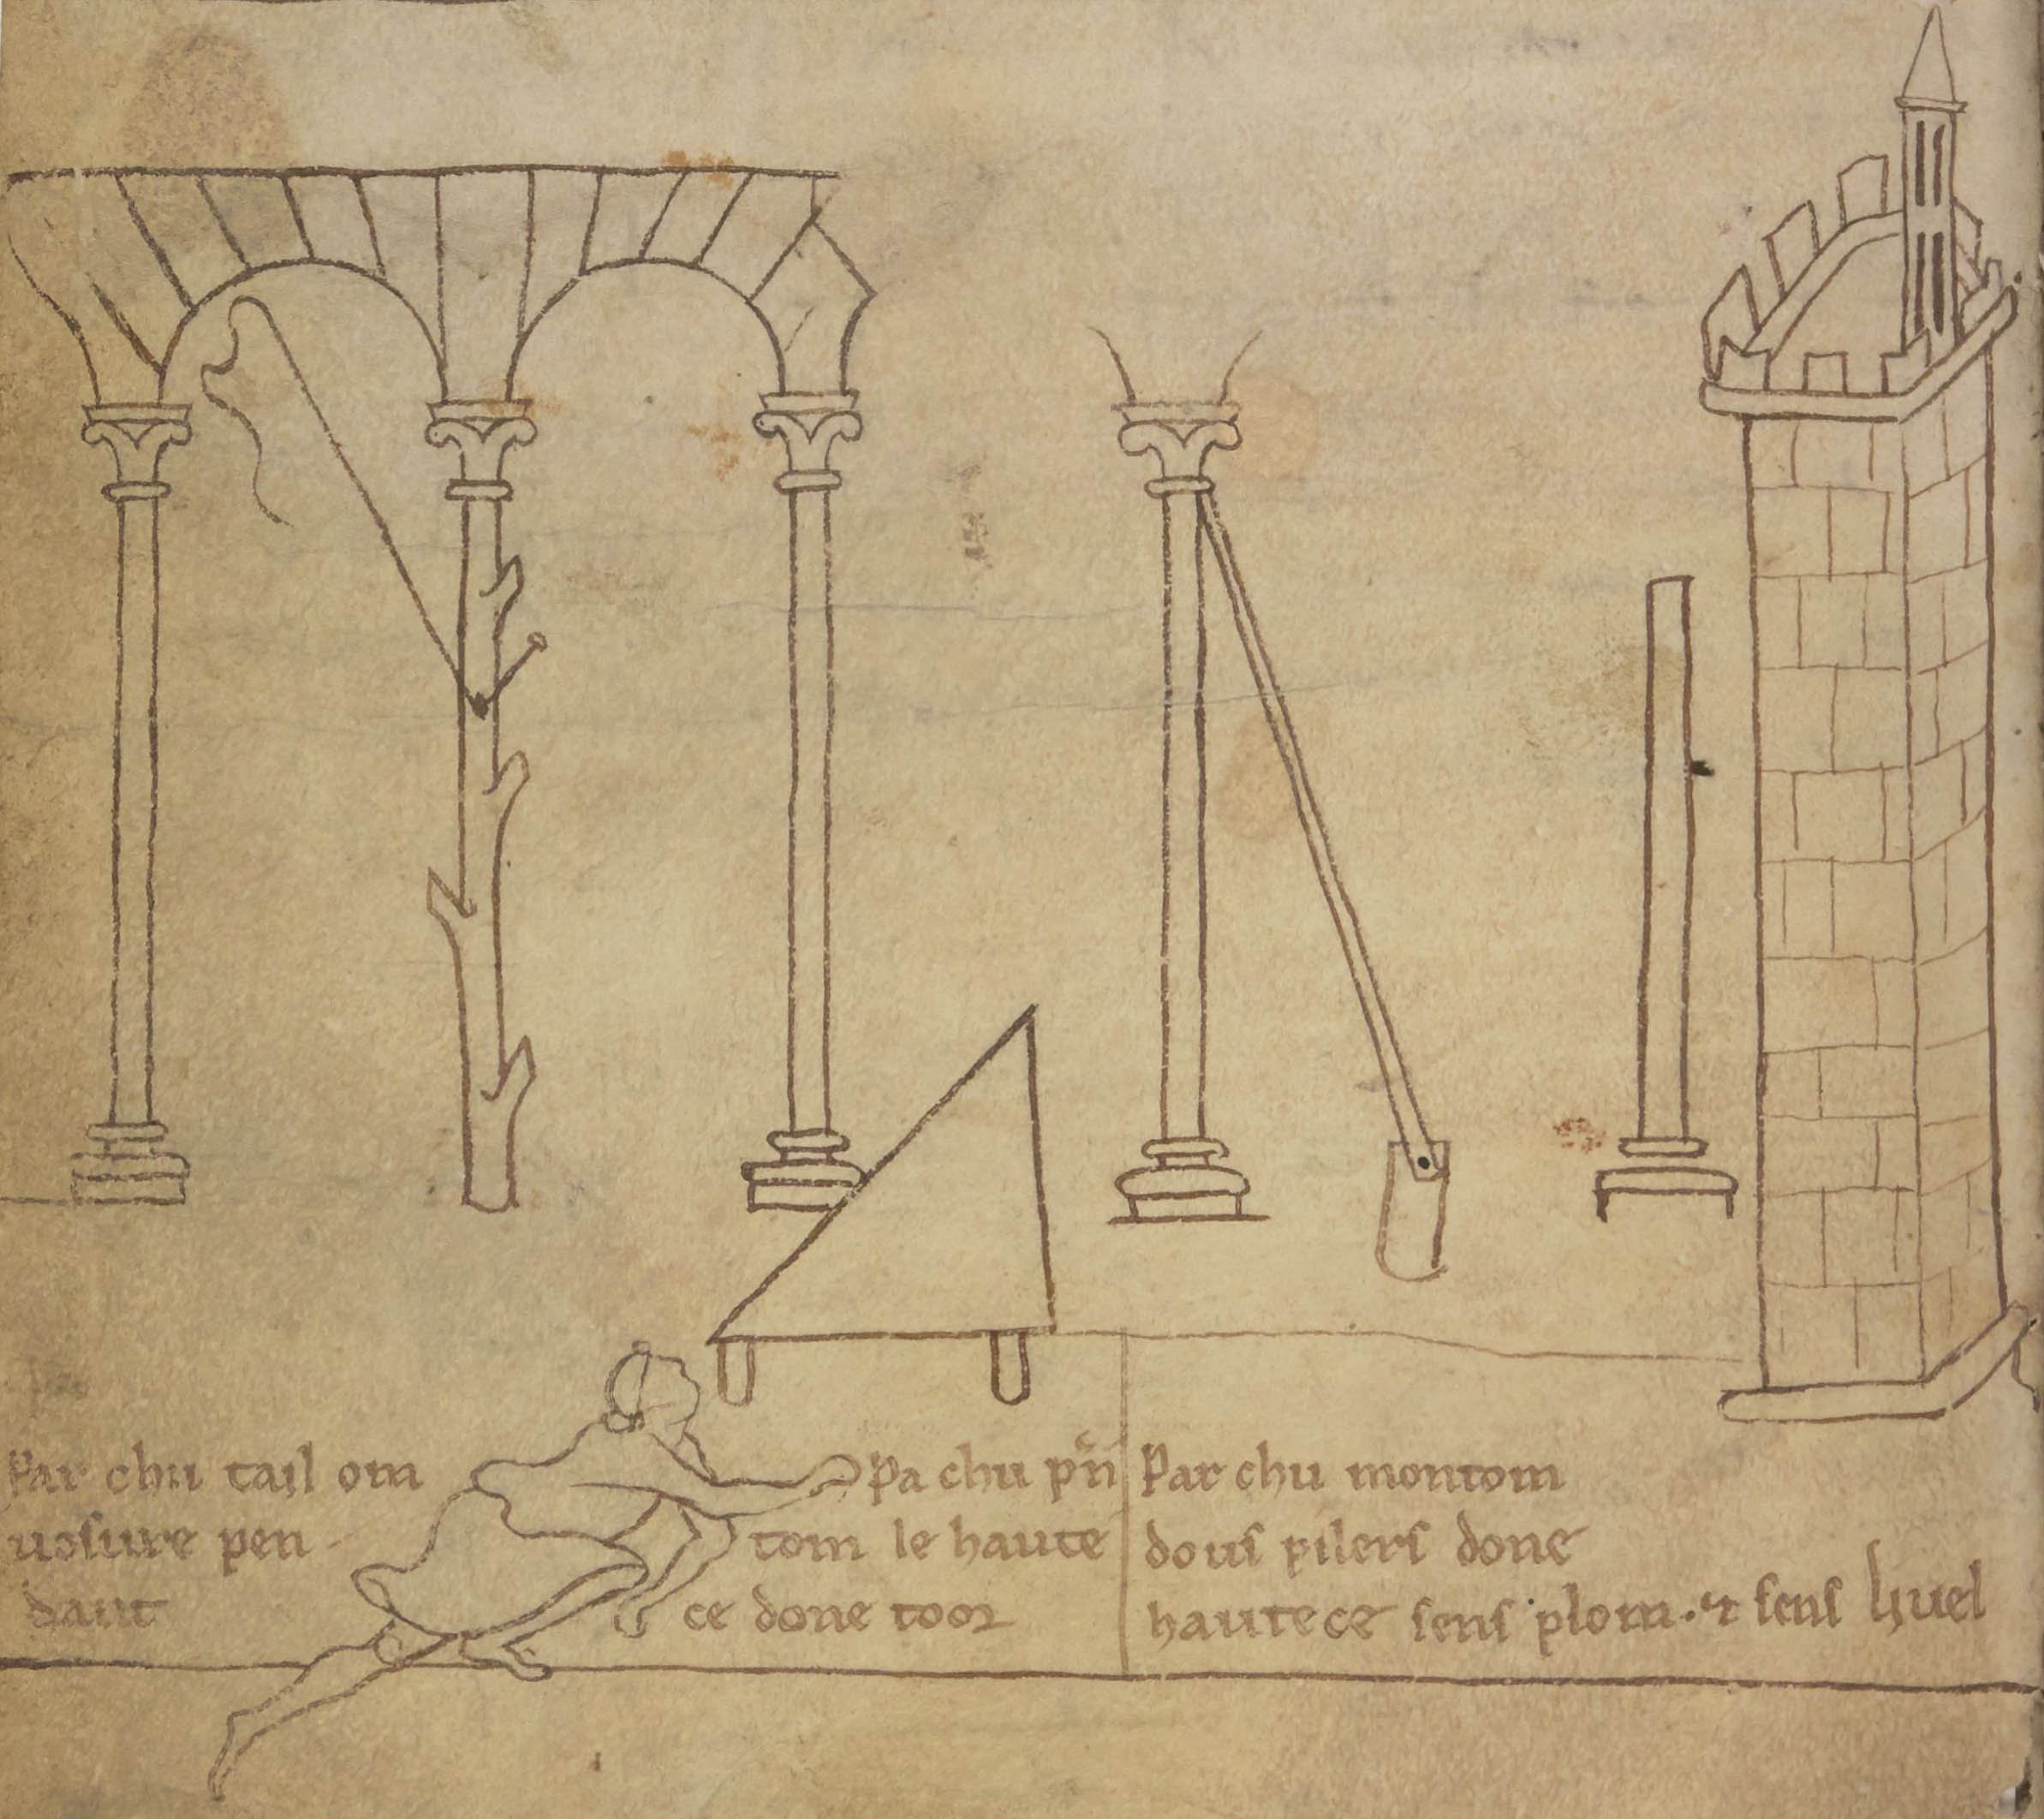
Figura 7. Villard de Honnecourt, illustrazione della tecnica di misurazione dell’altezza di una torre con il metodo dei triangoli simili (Bibliothèque Nationale de France, ms Français 19093, f. 20v, particolare).

